Lire et interroger des documents historiques

Pour te faire une idée plus précise de ce qui s’est passé lors de la défaite des Gaulois à Alésia et l’attitude de Vercingétorix, compare avec ces documents historiques :

- Observe cette peinture de Lionel Royer et complète avec le nom des personnages.
………………………………
………………………………

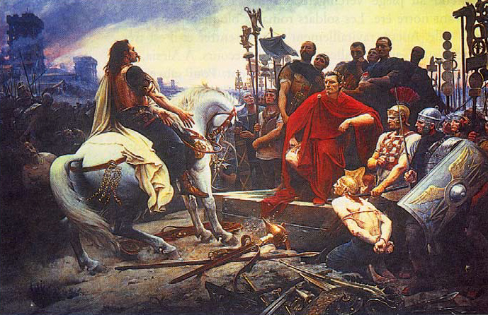

:
Vercingétorix jette ses armes aux pieds de Jules César, Lionel Royer, 1899.

- Voici un extrait de La vie de Jules César, écrit par Plutarque, un historien grec qui vivait à la même époque.

[…] Ceux qui tenaient Alésia, après avoir donné beaucoup de mal à César et après avoir eux-mêmes beaucoup souffert finirent par se rendre. Le chef suprême de la guerre, Vercingétorix, prit ses plus belles armes, para son cheval et franchit ainsi les portes de la ville. Il vint caracoler en cercle autour de César qui était assis, puis, sautant à bas de sa monture, il jeta toutes ses armes et s’assit aux pieds de César, où il ne bougea plus, jusqu’au moment où César le remit à ses gardes.
Que fait Vercingétorix avant de jeter ses armes ?
……………………………………………………………………………………
……………………………………………………………………………………
Voici plusieurs extraits de La guerre des Gaules, le récit de la guerre écrit par Jules César lui-même :

Vercingétorix, jetant ses armes aux pieds de César, en 52 avant Jésus-Christ, à Alésia :

[…] « Prends-les ! Je suis brave, mais tu es plus brave encore, et tu m’as vaincu. »
[…] Le lendemain de la défaite, Vercingétorix réunit son conseil. « J’ai fait la guerre, dit-il, non pour moi, mais pour sauver la liberté de tous. Pour faire la paix avec les Romains, je vous propose de me livrer mort ou vivant. » César ordonne d’amener les chefs. Lui-même prend place sur le retranchement, devant son camp. On lui livre Vercingétorix, on jette les armes à ses pieds.

Qui jette les armes devant Jules César ?
……………………………………………………………………………………
Comment Vercingétorix arrive-t-il devant César ?
……………………………………………………………………………………

A quel récit historique le tableau de Lionel Royer ressemble-t-il le plus ?
……………………………………………………………………………………
……………………………………………………………………………………

www.caracolus.fr

